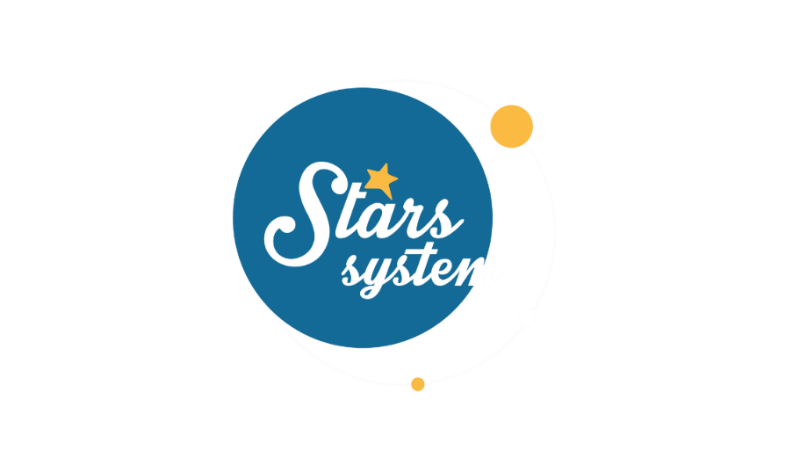 **17.12.21**

**Σάββατο 18.12.21 στις 13:00**

**Κάθε Σάββατο στις 13:00**

Λίγες ημέρες πριν καλωσορίσουμε το 2022, η **Άση Μπήλιου** κάνει τις αναλυτικές προβλέψεις για τη νέα χρονιά ανά δεκαήμερο ζώδιου! Στο «**Stars System**», το **Σάββατο 18 Δεκεμβρίου** στις **13:00**, θα μάθουμε τι επιφυλάσσουν οι πλανητικές όψεις και οι εκλείψεις της νέας χρονιάς για τους εκπροσώπους του ζωδιακού κύκλου.

Για κάποιους το 2022 έρχεται με ευκαιρίες να αλλάξουν τη ζωή τους, να απολαύσουν αναγνώριση και επιτυχία, να γνωρίσουν τον μεγάλο έρωτα και την ευτυχία και να αφήσουν πίσω τους τις δυσκολίες, που τους παίδεψαν στο παρελθόν, ενώ για άλλους κρύβει παγίδες και απογοητεύσεις, σε συγκεκριμένους τομείς.

Ποιος είναι ο σημαντικότερος τομέας στη ζωή μας, που θα μας απασχολήσει το 2022, σύμφωνα με την ημερομηνία γέννησής μας; Ποιοι θα έχουν μια εύκολη χρονιά, ποιοι θα κάνουν νέα ξεκινήματα, ποιοι θα δουν τα όνειρα τους να πραγματοποιούνται και ποιοι θα πρέπει να πατήσουν φρένο και να βρουν λύσεις στις προκλήσεις, που θα αντιμετωπίσουν;

Ποια είναι τα απαιτητικά διαστήματα του νέου έτους, που θα πρέπει να είμαστε πιο προσεκτικοί, ανάλογα με το ζώδιο, που εκπροσωπούμε;

Όλες οι απαντήσεις στο «**Stars System**», το **Σάββατο 18 Δεκεμβρίου** στις **13:00**.

**Δείτε εδώ το trailer της εκπομπής:** [**https://youtu.be/NJBanlav0GY**](https://youtu.be/NJBanlav0GY)

*Σημ:Η εκπομπή «****Stars System****» με την αγαπημένη* ***Άση Μπήλιου******δεν θα μεταδοθεί******25/12/21 & 1/1/22*** *και δίνει ραντεβού το* ***Σάββατο 8 Ιανουαρίου 2022*** *με πολλές προβλέψεις για τη νέα χρονιά, πάντα στις* ***13:00.***

**Παρουσίαση**: Άση Μπήλιου

**Παραγωγός:** Νίκος Χριστοφόρου

**Head of Productions:** Σάββας Βέλλας

**Executive Producer:** Πέγκυ Χόλη

**Οργάνωση Παραγωγής**: Τόνια Σαγιάκου

**Δ/νση Παραγωγής:** Νίκος Βλάχος

**Δ/νση Φωτογραφίας:** Γιώργος Μιχελής

**Σκηνοθεσία:** Ηλίας Κούρτης

**Αρχισυνταξία:** Ηλιάνα Τσαγκάρη

**Σκηνογραφία:** Δανάη Γιαμαλάκη

**Εκτέλεση Παραγωγής:** Green Pixel

**#StarsSystem #StarChannelTV**

[**https://www.star.gr/tv/psychagogia/stars-system/**](https://www.star.gr/tv/psychagogia/stars-system/)

[**https://www.star.gr/tv/press-room/**](https://www.star.gr/tv/press-room/)

Καλό Σαββατοκύριακο

Γραφείο Τύπου & Επικοινωνίας